 | 250x250 px ölçülerinde ve #333B3C rengine sahip yeni bir çalışma dosyası açın.Yeni bir Layer oluşturun ve Elliptical Marquee Tool ile çalışma alanınızı ortalayacak şekilde 150px 150 px boyutlarında bir alan seçin. Ölçüleri sabitlemek için Elliptical Marquee Tool seçili iken üst menüde Style yazısının yanında bulunan açılır menüden Fixed Size'ı seçin yanında aktif hale gelen iki bölüme bu değerleri girin.
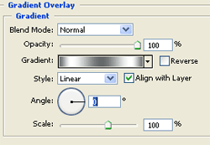 | Bu seçili alanı Edit >Fill ile istediğiniz bir renkle doldurun. Layer menüsünde bulunan Layer Style tıklayın ve buradan Gradient Overlay'i seçin yandaki gibi renkler seçin ve Angle değerini 0 yapın.
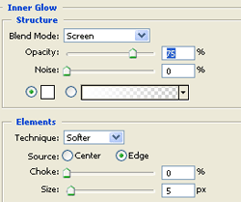 | Layer münüsüne gelin ve oluşturduğunuz layerin üzerine Ctrl tuşuna basılıyken tıklayın. Select >Modify >Contract komutlarına tıklayın. Açılan pencereye 8px değerini girin ve yeni bir layer oluşturun. Yeni oluşturduğunuz Layer'ı seçin Edit >Fill ile koyu gri ile doldurun. Layer Syle >Inner Glow uygulayın. Tekrar Layer menüsüne gelin en son oluşturduğunuz Layer'ı seçin Select >Modify >Contract komutlarına tıklayın bu sefer Contract değerini 2px yapın. Yeni bir Layer oluşturun, seçili alanı istediğiniz bir renk ile içini doldurun ve Ctrl+D ile seçimi iptal edin.
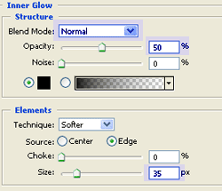 | Layer Style >Inner Glow yandaki ayarları yapın...
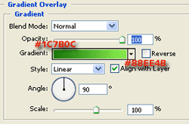 | Gradient Overlay ayarlarınıda yandaki gibi değiştirin...
 | Yukarıda yazılan işlemlerin sonucu yandaki gibi olmalıdır.
 | Yandaki gibi bir parlaklık oluşturmak isterseniz Elliptical Marque Tool ile bir elips çizin, yeni bir layer oluşturun ve seçili alanı biri tarafı şeffaf diğer tarafı çok açık yeşil bir tona sahip Gradient ile doldurun, Opacity değerinide 50-60 arasında değiştirin.

